Министерство науки и высшего образования Российской федерации

Федеральное государственное бюджетное образовательное учреждение

высшего образования

«УЛЬЯНОВСКИЙ ГОСУДАРСТВЕННЫЙ ТЕХНИЧЕСКИЙ

УНИВЕРСИТЕТ»

Дисциплина: математика и информационные технологии

**Лабораторная работа №4**

Выполнила:

Камаева С.Д., гр.ЛБД-21

Ульяновск 2024

Проверяем установку и версию гита

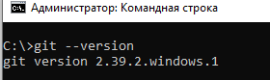

Настройка пользователя

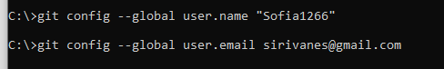

Создание папки и проверка

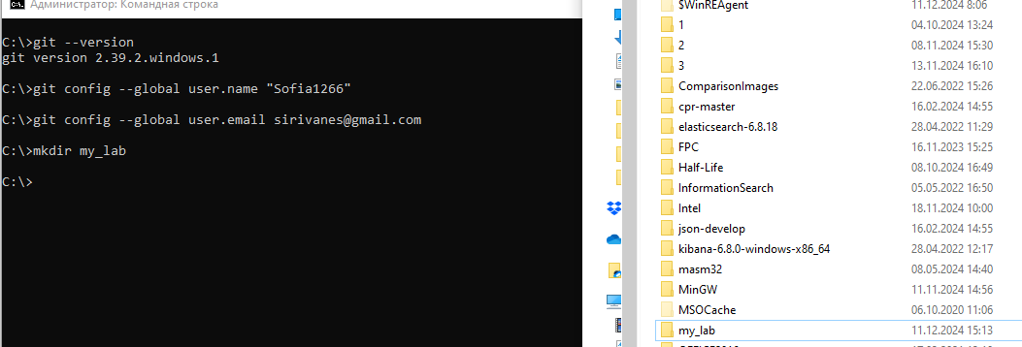

Переход в папку, инициализация гит репозитория

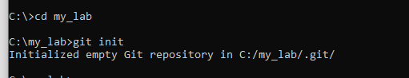

Проверка статуса репозитория

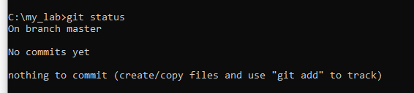

Создаем в нашей папке файл с именем, файл с фамилией, файл с названем группы

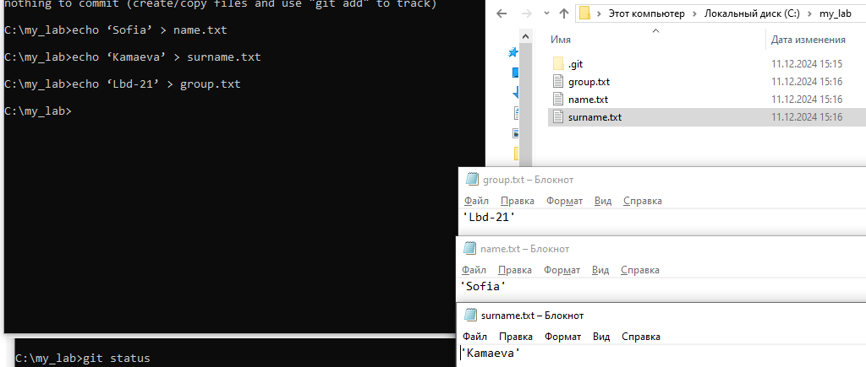

Проверим статус репозитория еще раз, файлы найдены, но пока не используются

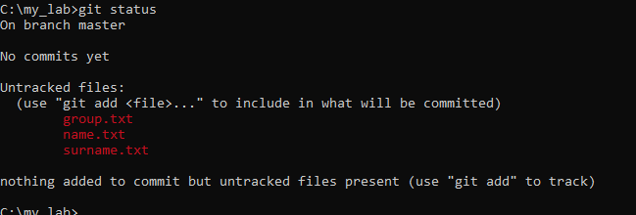

Добавляем все файлы в репозиторий и проверяем статус

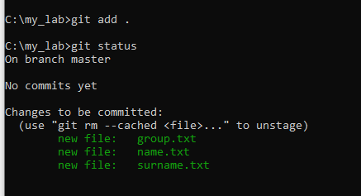

Делаем коммитрепозитория с именем «myfirstcommit»

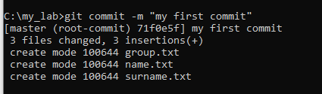

Смотрим статус репозитория, видим что изменения всех файлов записаны, можно продолжать работу

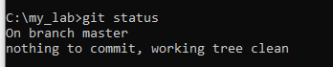

После регистрации на Github.comсоздаем репозиторий

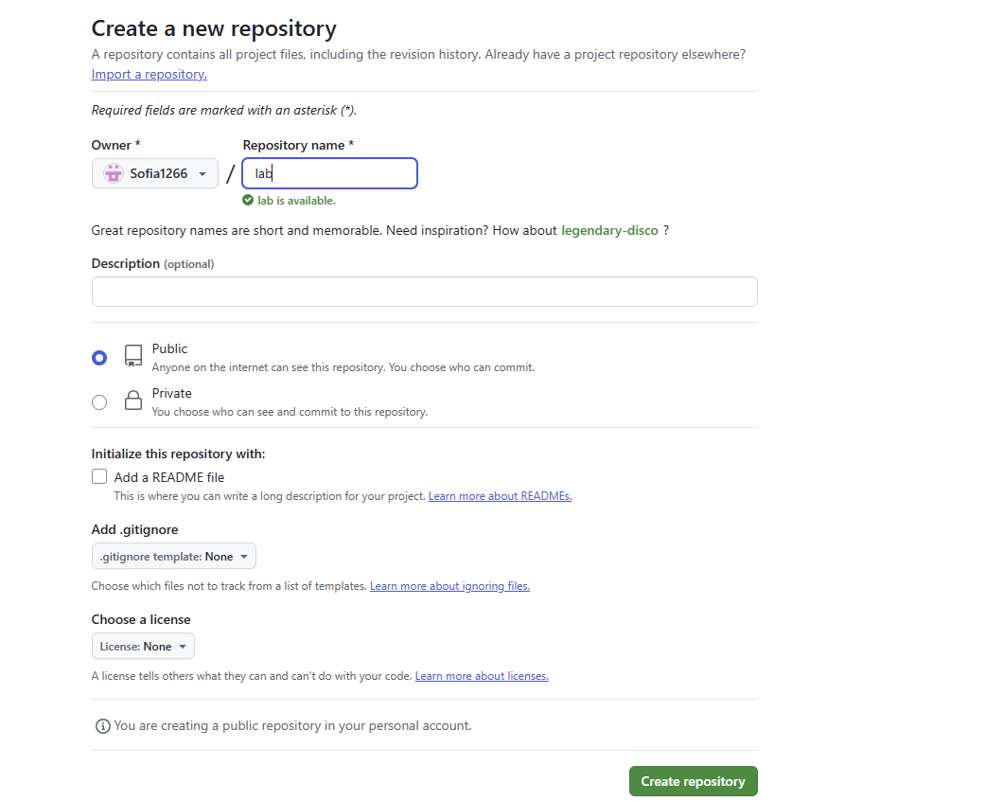

Созданный репозиторий и ссылка на него

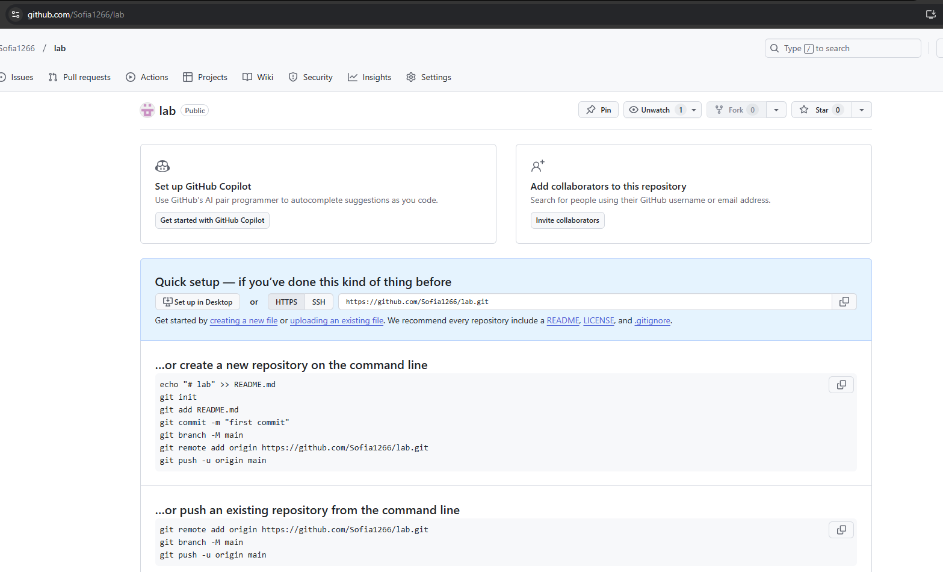

Указываем ссылку как удаленный репозиторий и делаем запрос на добавление всех файлов





Подтверждаем вход через браузер

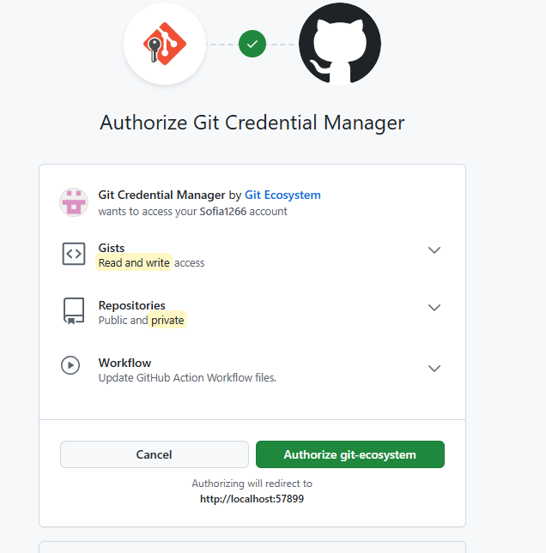

Операция завершена успешно, все объекты загружены

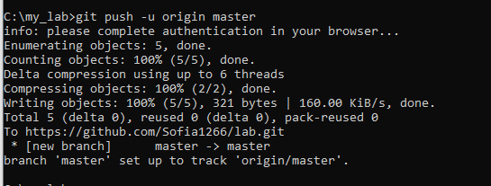

Проверяем удаленный репозиторий, радуемся

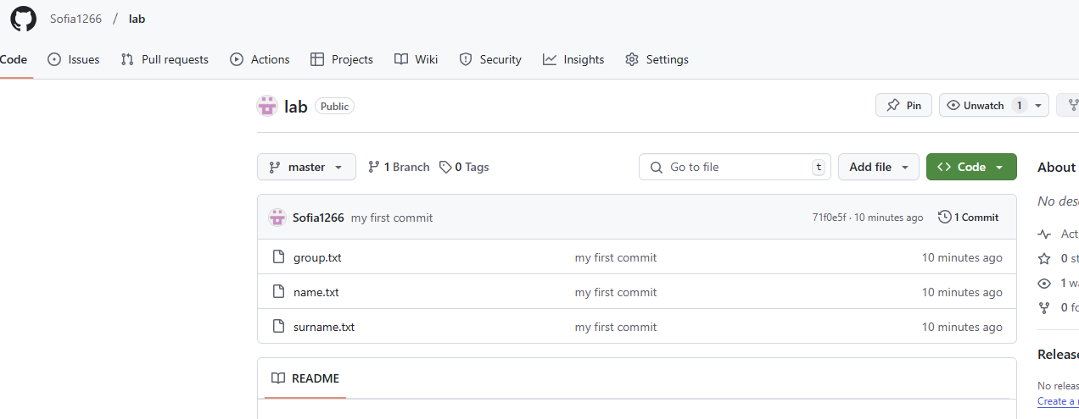

Даем доступ преподавателю



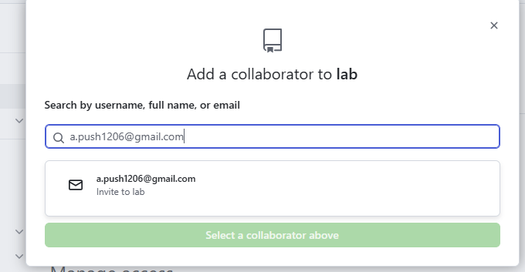

Доступ предоставлен успешно

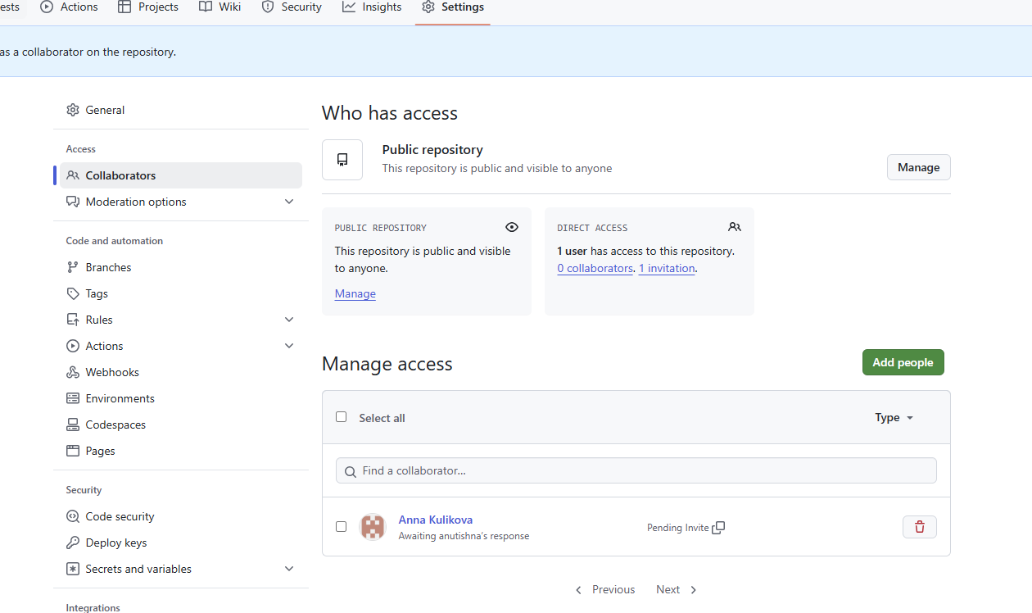

Клонируем удаленный репозиторий к себе на пк и проверяем переходом, все работает

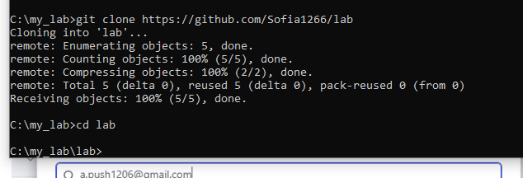

В завершение отчета помещаем файл с отчетом на удаленный репозиторий

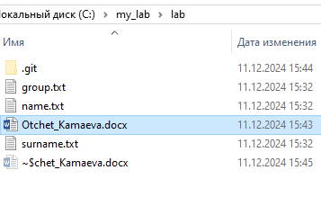

Проверяем статус репозитория, добавляем наш новый файл в репозиторий, записываем коммит, и отправляем его на удаленный репозиторий

